… man šodien gribas raudāt, dziedāt, smiet ALŪKSNES PIRMSSKOLAS IZGLĪTĪBAS IESTĀDE „SPRĪDĪTIS”
un savas rokas pretī pavasarim sniegt! PASĀKUMU PLĀNS-MAIJS 2019
/Lapu mēnesis/
29.  11. aprīlis - 10. maijs: Bērnu zināšanu, prasmju, attieksmju apkopojums  Drošības tēma: Veselības aizsardzība | 30. | 1.  BRĪVS | 2. | 3.  9.30 Sporta svētki bērniem „Mana drošības ABC“ /D.Holla, J.Tetere – Teterovska, S.Drunka, L.Mihailova, T.Jegorova/
4.  13.00 Godinājuma iestādei saņemšana Kultūras centrā  16.00 Baltā Galdauta svētki darbiniekiem iestādē /M.Voska/ | 7.  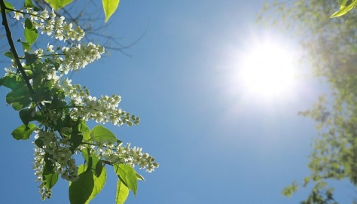 | 8.  10.00 NVO Pilsētvides seminārs Kultūras centrā /S.Strakša/  10.00 Izglītojoša programma Bānīša stacijā 3.gr./A.Šneidere, L.Petrosjana – Golubeva/  16.30 8.gr. pavasara koncerts vecākiem  (S.Drunka, L.Mihailova, L.Berkule)  17.00 5.gr.māmiņu pēcpusdiena //J.Apsīte, S.Apšusala/ | 9.  Kursi Rīgā, Džimbas mājā “Lielā dzīves skola” /S.Apšusala, I.Vītola/  10.00 Tikšanās ar rakstnieci E.Gulbi Alūksnes bibliotēkā 5.gr. /J.Apsīte/  Pavasara koncerti vecākiem:  16.30 1.gr. /I.Grebūne, T.Jegorova V.Vērdiņa/  17.00 10.gr. /G.Selga, I.Frunza, V.Vērdiņa/ | 10.  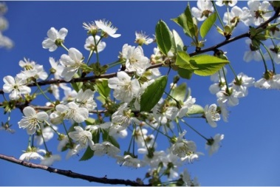
6.
BRĪVS

13.  Iestādes padomes, darbinieku pieredzes apmaiņas brauciens uz Getliņu atkritumu poligonu, Rīgas 182. PII, PII “CreaKids”  /M.Voska, A.Apine/ | 14.  10.00 Ekopirmsskolu salidojums Gulbenē /Mazā Ekopadome, A.Apine, E.Livčāne, J.Apsīte, V.Vērdiņa, L.Petrosjana - Golubeva/ | 15.  7.gr. pasākums vecākiem:  9.00 bērnu pavasara koncerta filmēšana,  16.00 programma Alūksnes muzejā ”Lellītes pucējas”  /S.Strakša, S.Pušpure, L.Berkule/ | 16.  17.00 Izlaidums 3.,4.gr.  /I.Holla, L.Petrosjana –Golubeva, A.Šneidere, L.Berkule/ | 17.  16.00 Izlaidums 5.gr.  /J.Apsīte, S.Apšusala, V.Vērdiņa /  Kompetenču izglītības kursi ANV /S.Pušpure, I.Frunza, D.Skaistkalne/
20.  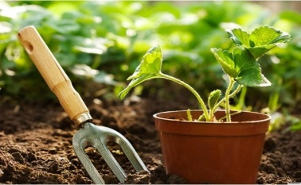 | 21.  17.00 3.gr. ekskursija ar vecākiem pie keramiķa U.Puzuļa /A.Šneidere, L.Petrosjana – Golubeva/  13.00 Speciālo programmu bērnu atbalsta komandas sanāksme /A.Apine, S.Miezīte, D.Nāgele, V.Vērdiņa, L.Berkule, K.Černomirdina,  J.Tetere – Teterovska, D.Holla/ | 22.  9.30 Izlaiduma grupu pateicības koncerts darbiniekiem.  /V.Vērdiņa, L.Berkule, 3. 4.,5.gr. skolotājas/  13.00 Pedagoģiskās padomes sēde  /M.Voska, A.Apine/  17.00 1.,2.gr. bērnu, vecāku iepazīstināšana ar 3.,4.,5.gr. /grupu skolotājas/ | 23.  Tālākizglītotāju, mācīšanās konsultantu pirmsskolām kursi Rīgā /A.Apine/ | 24.  Tālākizglītotāju, mācīšanās konsultantu pirmsskolām kursi Rīgā /A.Apine/
27. Latvijas Veselības nedēļas MOOVE WEEK aktivitātes  (D.Holla, J.Tetere - Teterovska) | 28.  9.30 Mācību gada noslēguma svētki bērniem /V.Vērdiņa, L.Berkule,D.Holla, J.Tetere – Teterovska, L.Mihailova, S.Drunka/  13.00 Ekskursija pie keramiķa U.Puzuļa 5.gr.  /J.Apsīte, S.Apšusala/  17.00 Sanāksme jaunajiem vecākiem /M.Voska, A.Apine,  7.,1.,2.,8.,6.,,9.,3.gr.skolotājas/ | 29.  13.00 Pasākums darbinieku vecākiem /M.Voska/ | 30. 16.00 2.gr. pavasara koncerts vecākiem, ekskursija pie keramiķa U.Puzuļa  /G.Ūdre, G.Bojāre, V.Vērdiņa/  14.00 Ekopadomes pieredzes brauciens uz z/s “Kotiņi” Viļakas novadā /S.Pušpure/ | 31.
1.06.
10.30 Alūksnes novada ģimeņu sporta diena, projekts “Dzīvo vesels Alūksnes novadā” /A.Apine, centru vadītājas/

